Операционный усилитель (ОУ) — унифицированный многокаскадный усилитель постоянного тока, удовлетворяющий следующим требованиям к электрическим параметрам:
- коэффициент усиления по напряжению стремится к бесконечности (Ku→∞);
- входное сопротивление стремится к бесконечности (Rвх→∞);
- выходное сопротивление стремится к нулю (Rвых→0);
- если входное напряжение равно нулю, то выходное напряжение также равно нулю (Uвх=0→Uвых=0);
- бесконечная полоса усиливаемых частот (f→∞).
Рассмотрим типовые устройства, которые могут быть построены с использованием ОУ
Далее будем пользоваться следующими обозначениями:
Uвхн — входное напряжение на неинвертирующем входе ОУ;
Uвхи — входное напряжение на инвертирующем входе ОУ;
Uвых — выходное напряжение ОУ;
Кио — коэффициент усиления ОУ на постоянном токе.
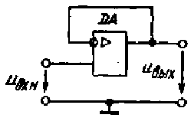
Повторитель напряжения
Это усилитель, охваченный цепью последовательной ООС по выходному напряжению с коэффициентом передачи bос=1, т. е. 100%-ной ООС. Свойства такого усилителя подобны свойствам эмиттерного или истокового повторителя и для него выполняются условия:
Uвхн = Uвых Rвх_{OOC} = Rвх0(1+ Кио) Rвых_{OOC} = Rвых0/(1 + Кио)

Неинвертирующий усилитель
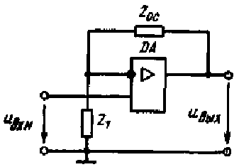
Для получения коэффициент к передачи, превышающего единицу в схеме на рис.1, необходимо обеспечить bос<1. Для этого в цепь ООС необходимо ввести делитель напряжения.
bос = Z₁/(Zoc + Z₁) Ku_{OOC} = Кио/(1 + Кио bос) = Кио/[1+ Z₁Кио/(Zос + Z₁)]
С учётом Кио→∞ => Ku_{OOC} = (Z₁ + Zос)/Z₁ = 1 + Zос/Z₁ = 1/bос ≈ Zос/Z₁
коэффициент передачи неинвертирующего усилителя обратно пропорционален коэффициенту передачи цепи ООС;
при любых сопротивлениях резисторов в цепи ООС коэффициент передачи неинвертирующего усилителя не может быть меньше единицы.
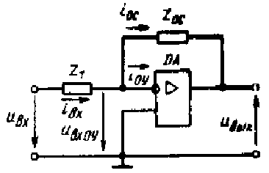
Инвертирующий усилитель
Для получения инвертирующего усилителя входной сигнал и сигнал обратной связи должны подаваться на один и тот же инвертирующий вход, т. е. цепь ООС превращается из последовательной в парарельную
bос = Z₁/(Zoc + Z₁)
Ku_{OOC} = Kдел Кио/(1 + Кио bос) = [Zос/(Z₁ + Zос)][ Кио/(1 + Z₁ Кио(Zос + Z₁)]
Кио→∞ => Ku_{OOC} = Zос/Z₁
Выбором резисторов цепи ООС коэффициент передачи неинвертирующего усилителя может быть уменьшен до сколь угодно малой величины.
Rвх_{OOC} = Rвх_{O} Rос/[Rвх_{O}(1 + Кио) + Rос] ≈ Rос/(1 + Кио)
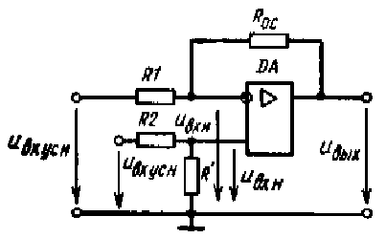
Усилитель с дифференциальным входом
По существу, данная схема является комбинацией рассмотренных ранее схем инвертирующего и ненпвертирующего усилителей.
Uвых(Uвх_{УС}и) = – Uвх_{УС}и Rос/ R₁
Uвых(Uвх_{УС}н) = – Uвх_{УС}н [R’/(R₂ + R’)] [(R₁+ Rос)/R₁]
Uвых = Uвых(Uвх_{УС}н) + Uвых(Uвх_{УС}и) =
= [R’/ R₁] [R₁+ Rос)/(R₂ + R)] Uвх_{УС}н – [Rос/R₁] Uвх_{УС}и
R₁ = R₂ и Rос = R’ => Uвых = (Uвх_{УС}н – Uвх_{УС}и) Rос/R₁

Влияние параметров реального ОУ на работу усилителя
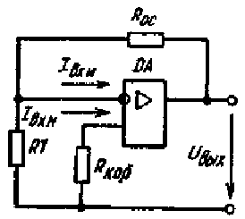
Параметры реального ОУ, строго говоря, не полностью соответствуют требуемым параметрам идеального ОУ. Входное сопротивление реального ОУ не равно бесконечности. Поэтому протекает ток Iвх. Этот ток для разных входов может быть неодинаков, что, в свою очередь, приводит к появлению Iвх.
Ku_{OOC} = (R₁ + Rос)/R₁ Uвых(Uсм) = Ku_{OOC}Uсм – Uсм(R₁ + Rос)/R₁
Uсм=0 => Uвх(Iвх) = Uвх_{И} – Uвх_{Н} = Iвх_{И}Rкор – Iвх_{Н}[R₁Rос/(R₁ + Rос)]
Uвых(Iвх) = Ku_{OOC} Uвх(Iвх) = [(R₁ + Rос)/ R₁] Iвх[Rкор – R₁Rос/(R₁ + Rос)]
Чтобы определить величину и знак погрешности, допустим, чтоIвх_{И} > Iвх_{Н}
Uвых_{MAX} = [(R₁ + Rос)/ R₁] [Uсм + Iвх[Rкор – R₁Rос/(R₁ + Rос)] + IвхRкор]
Rкор = R₁Rос/(R₁ + Rос) => Uвых_{MAX} = Ku_{OOC}[Uсм + IвхR₁Rос/(R₁ + Rос)]

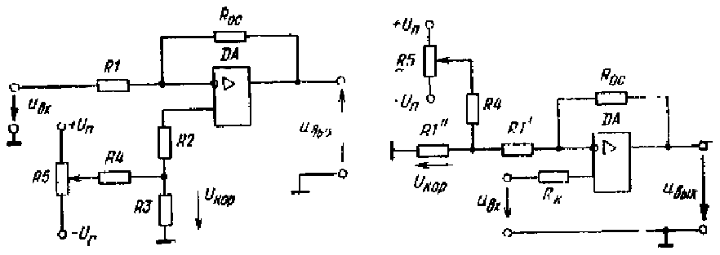
Uсм_{MAX} ≤ Uкор =
= U_{n}R₃/(R₃ + R₄) ≈ U_{n}R₃/R₄

Rкор = R2 + R3
R₄ >> R₃
R₅ << R₄
Схема инвертирующего (слева) и неинвертирующего (справа) усилителя с внешними цепями компенсации напряжения Uсм

